«Невербальное общение через жесты»

Материал научно – исследовательской работы по теме «Особенности невербальной коммуникации в лингвострановедческом аспекте через кинесическое поведение англичан и русских.»
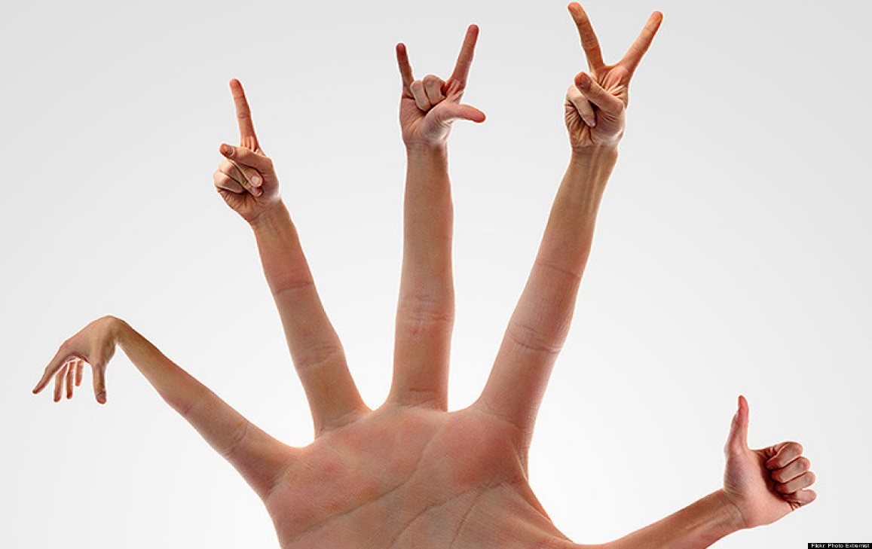

Автор:
Ошуева Евгения Алексеевна, учащаяся 9Б класса,
Научный руководитель:
Загороднева Галина Васильевна, учитель английского языка высшей квалификационной категории
МБОУ "СОШ №6" им. А. И. Гордиенко

Нягань
2017
Невербальное общение через жесты - Материал научно – исследовательской работы по теме «Особенности невербальной коммуникации в лингвострановедческом аспекте через кинесическое поведение англичан и русских» 2017-15л.
В данный сборник включен материал, раскрывающий коммуникативные движения, так называемые кинемы, или автоматизированные движения. В кинесическом поведении представителей русской и английской культур наблюдается некоторая общность, которая обусловлена процессами межкультурного взаимодействия, что в свою очередь объясняет причины кросскультурного заимствования невербальных способов обмена информацией.
Практическая ценность исследования состоит в том, что его результаты могут быть использованы в практике преподавания английского языка. Формирование у изучающих иностранный язык навыков адекватного понимания кинесического поведения страны изучаемого языка и овладения ими нормами национального коммуникативного поведения страны изучаемого языка.
Компьютерный дизайн и оформление:
Е.А.Ошуевой, ученицы 9Б класса МБОУ «СОШ №6» им. А.И. Гордиенко

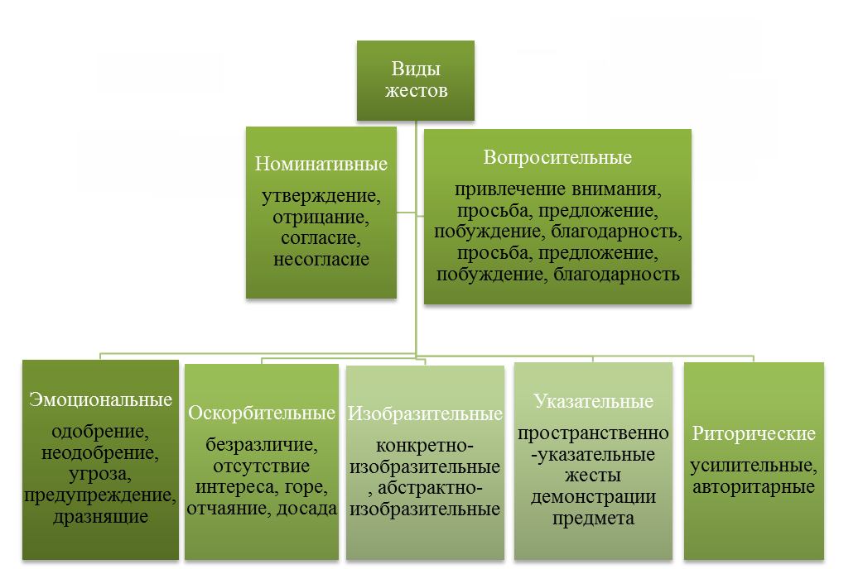

Оглавление

Жесты имеют схожий смысл в английском и русском языках················5-8

Английские жесты····································································9-10

Некоторые русские жесты, не встречающиеся в западных культурах·······11



Жесты имеют схожий смысл в английском и русском языках
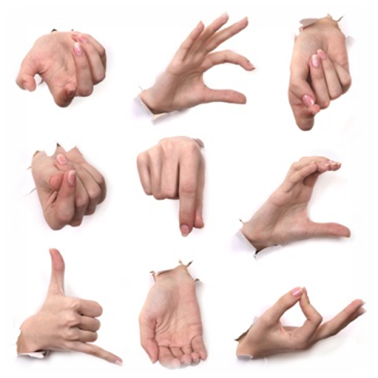
Жест «указательный и большой пальцы руки параллельно друг другу, остальные сомкнуты в кулак» (аналог речевого высказывания меры – «чуть-чуть»).


Поцелуй в лоб, знак родительского благословления, заменяет слово «благословляю», которое обычно не произносится вслух.

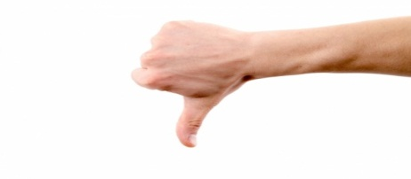
"
Палец вниз". Например, если, отвечая на вопрос «Как тебе сегодняшняя игра?», человек показывает большим пальцем вниз, одновременно реагируя на заданную ситуацию словом «Супер!», то его невербальный сигнал передаёт обратный смысл.

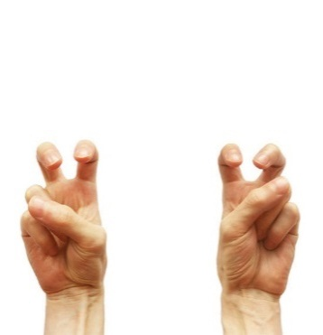
Жест «кавычки» («quotation marks»), придающий ироническое значение коммуникативному сообщению

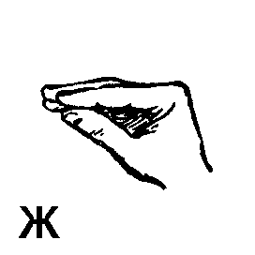
Жестовый сигнал официанту о просьбе принести счёт «расписаться в воздухе» («signing in the air»)

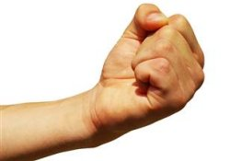
Жест «погрозить кулаком». Объём передаваемого в русской и английской культурах значения угрозы дополняется смыслом «ты сумасшедший» («you are mad») в англо-американской кинесической культуре общения.

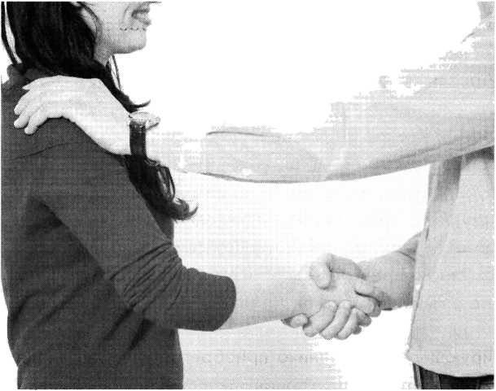

Жест «похлопывать по спине». Общим для двух лингвокультур является значение «поприветствовать кого-либо», «выразить похвалу». В американской и русской культурах добавляется значение «подбодрить кого-либо»

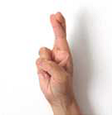

Жестовая форма «скрещенные указательный и средний пальцы», передаёт смысл пожелания удачи в каком-либо предприятии в англо-американской культуре.

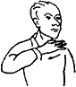
Жест «провести рукой по горлу» его форма презентации знакома представителям обеих культур, но русские коммуниканты соотносят такой жест с вербальными высказываниями «вот здесь сидит», «достал», «надоел», а носители английской культуры исполняют жест, передавая значение высшей меры наказания, самоубийства.

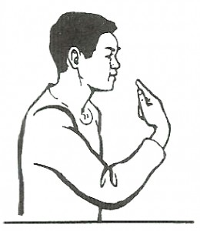

В русской и англо-американской культурах для передачи смысла «идентификации своей личности» существуют отличные друг от друга кинесикомы. Исполняя жест с таким значением, русский жестикулирующий указывает на себя большим или указательным пальцем, американский – только большим пальцем.

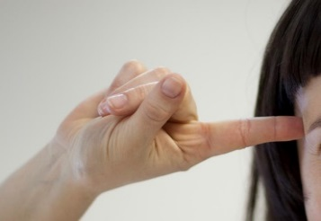
Жест со значением «ты не в своем уме», «сдвинулся» («you are a crazy one») образуется в американской жестовой системе вокруг уха. Жестикулирующий совершает круговые движения указательным пальцем вокруг уха, намекая, что мозгам другого человека, как часам, требуется подзаводка. В русской жестовой системе описанная жестовая форма имеет значение «дай мне подумать». Для того чтобы невербальным способом намекнуть, что человек совершает неразумные действия, русские используют кинему «постукивание пальцем по виску».

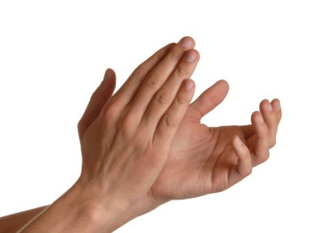
Жест «похлопывание в ладоши» в английской кинесической системе передаёт значение призыва к тишине. В русской лингвокультуре такое значение передают жесты «указательный палец поднесён к сжатым губам» и «руки поднимаются вверх на уровень груди или головы ладонями к слушателям». Регулятивный жест «держать руки ладонями вниз», который встречается в русской, англо-американской культурах, выражает стремление говорящего разрядить напряженную ситуацию или утихомирить шумную аудиторию, чтобы продолжить свое выступление.

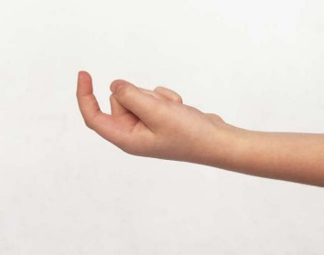

Жест «поманить пальцем», но носители английской культуры чаще используют "поманить рукой"

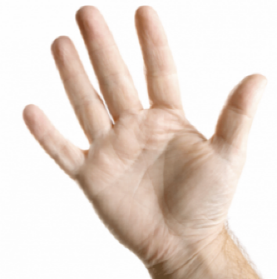
Приветственный жест рукой, схожий с аналогичным жестом в русской культуре: правая рука согнута в локте и поднята на уровне головы или несколько выше, ладонью вперед. Такое кинесическое поведение характерно также для носителей русской культуры.


В англо-американской культуре широко распространена поза «сидеть с перекрещенными голенями, верхняя из которых охвачена обеими руками». Американцы или британцы часто находятся в этой позе во время дискуссии. Семантика такой формы кинесического общения передаётся значением «консервативности по поводу принятия какого-либо иного решения». Для русской культуры невербального общения такие формы поведения во время дискуссии считаются неприемлемыми.


Заимствования в англо-американской и русской культурах служит французская жестовая форма «целовать кончики пальцев» со значением похвалы изысканному блюду.

Английские жесты


Американский кинесиком со значением «Я люблю тебя» («I love you»), при исполнении которого носитель американской культуры поднимает сжатый кулак на уровень головы и затем разгибает большой палец, указательный и мизинец.

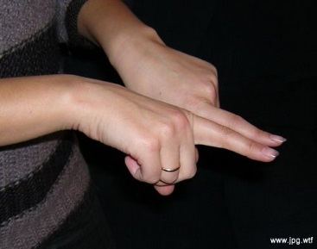
«Тереть указательными пальцами друг о друга» («using one forefinger brush over the back of the other forefinger»), выражающий недовольство поведением кого-либо (нижестоящего), не используется в русской культуре даже в качестве заимствованного.


Американский жест «совершать движения округлёнными пальцами в вертикальном направлении» («moving your hand with rounded off fingers in a vertical line»). Значение данного кинесикома «Прекрати лгать мне», «Хватит вешать лапшу на уши» («Stop telling lies!», «Stop putting one over on me!»).



Жест «постукивать указательным пальцем по кончику носа» («flicking the side or bottom of your nose with the index finger») в значении грубого оскорбления в Америке и «Пусть это останется между нами» («Let it be our secret»).


Жест «класть руку на Библию» («putting your hand on the Bible»), используемый в Америке при клятве в чём-либо, указывающий на верность и преданность какому-либо начинанию.

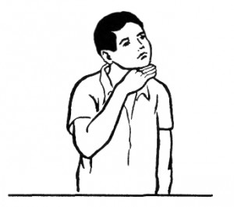
Жест «бить себя ребром ладони по шее». Значение «Пресыщение чем-либо», «полная нетерпимость к продолжению какого-либо дела».


Жест «проводить рукой над головой», значение которого передаётся вербальными сопровождениями «уже хватит», «надоело», «выше крыши».


Жест, который образуется при помощи указательного и среднего пальцев (подобие буквы «V»). В американской культуре он используется как знак победы, успеха.


В англо-американской лингвокультуре невербальными аналогами речевых высказываний «это совсем нестоящее дело», «не стоит даже упоминать об этом» является жест, при исполнении которого адресант приподнимает одну штанину брюк, передавая адресату шутливый смысл того, что он (адресант жеста) наступил на что- либо неприятное

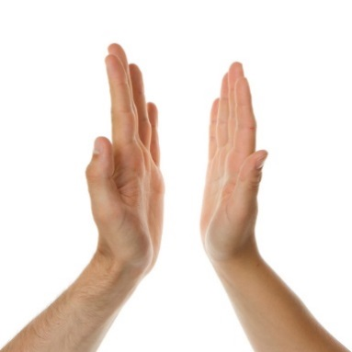
В Америке распространена жестовая форма приветствия, использование которой допустимо среди близко знакомых коммуникантов, - «ударить ладонью о ладонь другого, а затем сцепиться пальцами, загнув их вовнутрь ладоней»



Типично американская кинема – «щелчки пальцев» часто сопровождает речевое высказывание «I’ve got it!» («Я понял»)

Некоторые чисто русские жесты, не встречающиеся в западных культурах


Жест «указательный палец вверх», означает, что адресант демонстрирует власть.

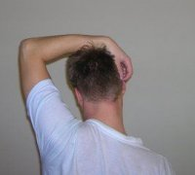
Жест «чесать себя за левое ухо правой рукой», указывает на решение сложной проблемы.

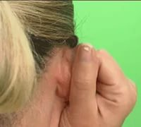
В России широко распространенный жест «тянуть за уши именинника», означает поздравление его с именинами.

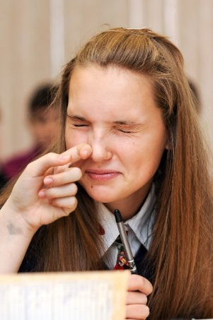
Жест «щёлкнуть кого-либо по носу», который используется носителями русского языка и культуры в шутливой форме передачи смысла замечания по поводу переоценки кем-либо собственных возможностей.


Демонстрация «рыбьего размера»: жестикулирующий держит вытянутые перед собой, согнутые в локтях, разведенные руки ладонями внутрь, будто пытается наглядно продемонстрировать величину рыбы, которую поймал; затем он начинает быстро передвигать руки то вверх, то вниз, что является невербальным сигналом желания коммуниканта убедить собеседника в подлинности описываемой ситуации.
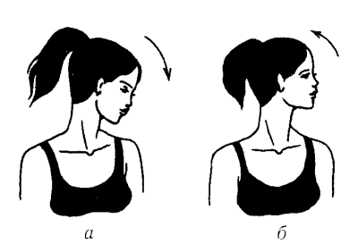

Русский жест – «кивать головой» обычно используется человеком после переданного ему какого-либо вербального сообщения и означает «да, я тебя понимаю»

Библиографический список
1.Зиновьева Т.А. Особенности соматического языка в лингвострановедческом аспекте. Белгородский НИУ, г. Белгород, Россия.
2. Стернин И.А. Русский речевой этикет. Воронеж, 1996.- с.28-37, 69
3.http://www.ahmerov.com/book_1101_chapter_8_4._Naionalnaja_speifika_kommunikativnogo_povedenija.html
4. Стернин И.А. Модели описания коммуникативного поведения. Воронеж, 2000.-с.16-20
5. Ларина Т. В. Категория «вежливость» как отражение социально-культурных отношений (на материале английской и русской коммуникативных культур) // Вестник МГУ. Сер. 19. Лингвистика и межкультурная коммуникация. 2003. № 4. С. 139–149.
6. Глущенко Т.С. Жестовая коммуникация в процессе межкультурного общения // «Молодёжь ХХI века: шаг в будущее»: Материалы конференции в 4 томах. Том 1.– Благовещенск: Издательство «Зея», 2006. – С.71-81

